
หน่วยการเรียนรู้ที่ ๒๑
การฟัง การดู และการพูด

เรื่องที่ ๓ แผนการจัดการเรียนรู้ที่ ๑๑

ของเล่นของฉัน


ชั้นประถมศึกษาปีที่ ๒ เวลา ๑ ชั่วโมง

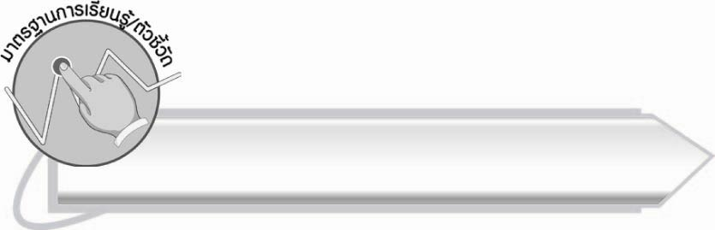
มาตรฐานการเรียนรู้/ตัวชี้วัด

มาตรฐานการเรียนรู้
มาตรฐาน ท ๓.๑ สามารถเลือกฟังและดูอย่างมีวิจารณญาณ และพูดแสดงความรู้ ความคิด และความรู้สึกในโอกาสต่าง ๆ อย่างมีวิจารณญาณและสร้างสรรค์
ตัวชี้วัด
ท ๓.๑ ป. ๒/๖ พูดสื่อสารได้ชัดเจนตรงตามวัตถุประสงค์
ท ๓.๑ ป. ๒/๗ มีมารยาทในการฟัง การดู และการพูด


จุดประสงค์การเรียนรู้สู่ตัวชี้วัด

๑. สรุปความรู้ในการพูดเพื่อเล่าถึง “ของเล่นของฉัน” (K)
๒. เล่าเกี่ยวกับของเล่นของตนเองได้ (P)
๓. เห็นความสำคัญของการพูดเพื่อบอกเล่าเรื่องราวต่าง ๆ ให้ผู้ฟังเข้าใจตรงตามความประสงค์ของผู้พูด (A)


สาระสำคัญ

การพูดเพื่อให้ผู้ฟังเข้าใจตามความประสงค์ของผู้พูดนั้น ผู้พูดต้องระมัดระวังในการเลือกใช้คำพูด การลำดับข้อความและสาระที่พูดให้ชัดเจน

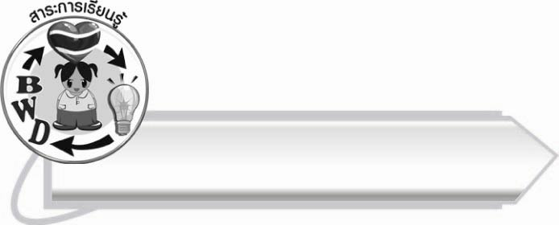
สาระการเรียนรู้

การพูดเกี่ยวกับ “ของเล่นของฉัน”


สมรรถนะสำคัญของผู้เรียน

๑. ความสามารถในการสื่อสาร
- ทักษะการอ่าน
- ทักษะการเขียน
- ทักษะการฟัง การดู และการพูด
๒. ความสามารถในการคิด
- การสังเคราะห์
- การสรุปความรู้
๓. ความสามารถในการแก้ปัญหา



คุณลักษณะอันพึงประสงค์

รักความเป็นไทย
ตัวชี้วัดที่ ๗.๒ เห็นคุณค่าและใช้ภาษาไทยในการสื่อสารได้อย่างถูกต้อง
เหมาะสม

ชิ้นงานหรือภาระงาน (หลักฐาน ร่องรอยแสดงความรู้)

การเล่าเกี่ยวกับของเล่น

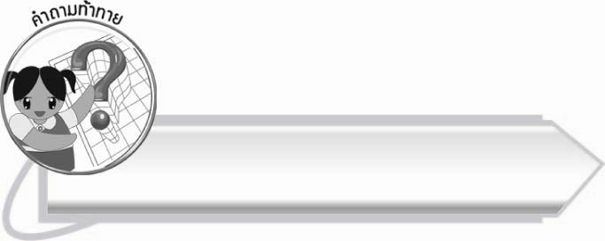
คำถามท้าทาย

การแสดงความรักลูกด้วยการซื้อของเล่นแพง ๆ ให้ลูกเล่น นักเรียนคิดว่าดีหรือไม่ อย่างไร

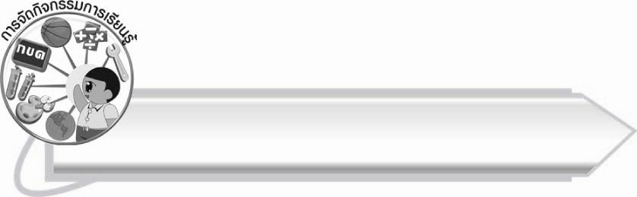
การจัดกิจกรรมการเรียนรู้

๑. ให้นักเรียนดู และร่วมกันสนทนาเกี่ยวกับของเล่น เช่น ตุ๊กตา รถยนต์ไขลาน หุ่นยนต์ ที่ครูนำมาให้ดูด้วยคำถามต่อไปนี้
๏ ของเหล่านี้เราเรียกว่าอะไร มีประโยชน์อย่างไร (ของเล่น สำหรับให้เด็ก ๆ เล่นเพื่อความสนุก เพลิดเพลิน และเสริมสร้างจินตนาการ)
๏ ของเล่นบางชนิดผู้ปกครองทำให้เด็กเล่น บางครั้งเด็กก็สามารถทำเองได้ เช่น (ลูกข่าง ว่าว ม้าก้านกล้วย)
๏ ของเล่นบางชนิดช่วยฝึกสมาธิและการสังเกต คือ (การต่อจิกซอว์)
๒. ให้นักเรียนบอกชื่อของเล่นที่นักเรียนเคยเล่น หรือเคยมีมาคนละ ๑ ชนิด ซึ่งบางชิ้นอาจจะซ้ำกัน ก็ได้ ครูบันทึกสิ่งที่นักเรียนบอกลงบนกระดาน
๓. ให้นักเรียนฟังเรื่อง ของเล่นของหนูแดง จากครู ดังนี้

ของเล่นของหนูแดง
“หนูแดงไปตลาดนัดกับแม่ แม่ซื้อตุ๊กตาหมีให้หนูแดง ๑ ตัว ขนของมันฟูน่ารัก ตาของมัน กลมโตน่ารักและกะพริบได้ด้วย เมื่อไขลานมันก็เดินได้ด้วย บางครั้งหนูแดงก็แบ่งให้น้องอุ้มตุ๊กตาหมีด้วย หนูแดงจะอุ้มตุ๊กตาหมีตลอดเวลา แม้กระทั่งเวลานอน”
๔. ให้นักเรียนเขียนถึงของเล่นที่เคยเล่น ๑ เรื่อง บรรยายถึงของเล่นและวิธีการเล่น วาดภาพประกอบ
และระบายสีให้สวยงาม (ภายในเวลา ๑๕ นาที)
๕. ให้นักเรียนแต่ละคนออกมาจับฉลาก (ที่ครูเตรียมไว้เท่ากับจำนวนนักเรียน) เพื่อออกมาพูดถึงของเล่นตามที่เขียนไว้ คนละไม่เกิน ๓ นาที
๖. ให้นักเรียนและครูร่วมกันสรุปความรู้ ดังนี้
๏ การพูดเพื่อให้ผู้ฟังเข้าใจตามความประสงค์ของผู้พูดนั้น
ผู้พูดต้องระมัดระวังในการเลือกใช้คำพูด การลำดับข้อความและสาระที่พูดให้ชัดเจน
๗. ให้นักเรียนร่วมกันแสดงความคิดเห็น โดยครูใช้คำถามท้าทาย ดังนี้
๏ การแสดงความรักลูกด้วยการซื้อของเล่นแพง ๆ ให้ลูกเล่น นักเรียนคิดว่าดีหรือไม่ อย่างไร

การจัดบรรยากาศเชิงบวก

การให้นักเรียนฝึกพูด ถ้าพบว่านักเรียนมีปัญหาในการพูด ครูควรใช้คำถามนำเพื่อกระตุ้น
ให้เด็กพูด

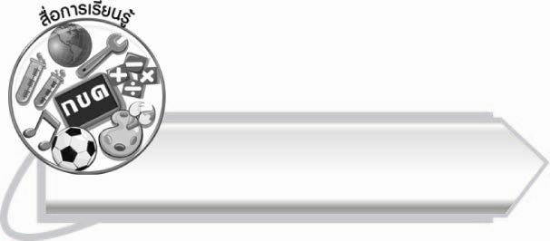
สื่อการเรียนรู้

๑. ของเล่นต่าง ๆ
๒. บทความ “ของเล่นของหนูแดง”
๓. ฉลากสำหรับจัดลำดับการพูด
๔. กระดาษสำหรับเขียน
๕. สีเทียน สีเมจิก

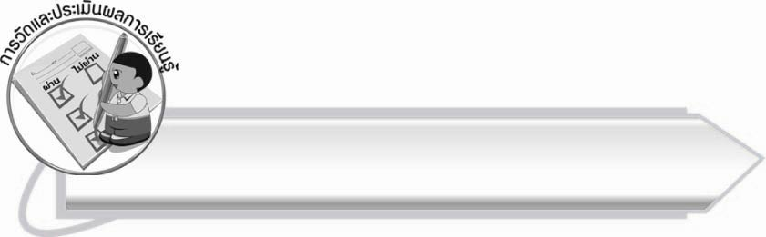
การวัดและประเมินผลการเรียนรู้

๑. วิธีการวัดและประเมินผล
สังเกตพฤติกรรมของนักเรียนในการเข้าร่วมกิจกรรม
๒. เครื่องมือ
แบบสังเกตพฤติกรรมการเข้าร่วมกิจกรรม
๓. เกณฑ์การประเมิน
การประเมินพฤติกรรมการเข้าร่วมกิจกรรม
ผ่านตั้งแต่ ๒ รายการ ถือว่า ผ่าน
ผ่าน ๑ รายการ ถือว่า ไม่ผ่าน

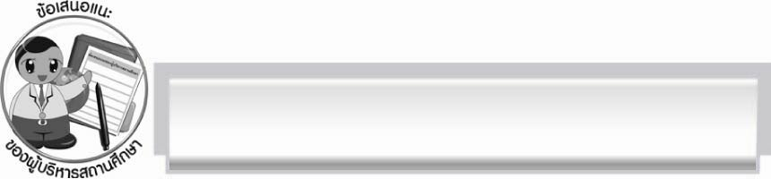
ข้อเสนอแนะของผู้บริหารสถานศึกษา
______________________________________________________________________________
______________________________________________________________________________
______________________________________________________________________________
______________________________________________________________________________
______________________________________________________________________________
______________________________________________________________________________
______________________________________________________________________________
______________________________________________________________________________
______________________________________________________________________________
______________________________________________________________________________
______________________________________________________________________________
______________________________________________________________________________
______________________________________________________________________________
______________________________________________________________________________
______________________________________________________________________________
______________________________________________________________________________
______________________________________________________________________________
______________________________________________________________________________
______________________________________________________________________________
______________________________________________________________________________
______________________________________________________________________________
______________________________________________________________________________
______________________________________________________________________________
______________________________________________________________________________

ลงชื่อ_________________________ (ผู้บริหารสถานศึกษา)
(_________________________)
________/________/_______


บันทึกหลังการสอน

ผลการจัดการเรียนการสอน

______________________________________________________________________________
______________________________________________________________________________
______________________________________________________________________________
______________________________________________________________________________
______________________________________________________________________________
______________________________________________________________________________

ปัญหา/อุปสรรค

______________________________________________________________________________
______________________________________________________________________________
______________________________________________________________________________
______________________________________________________________________________
______________________________________________________________________________
______________________________________________________________________________

แนวทางแก้ไข

______________________________________________________________________________
______________________________________________________________________________
______________________________________________________________________________
______________________________________________________________________________
______________________________________________________________________________
______________________________________________________________________________

ลงชื่อ__________________________ (ผู้บันทึก)
(_________________________)
________/________/_______

